Dokumentasi Capstone project
Step 1
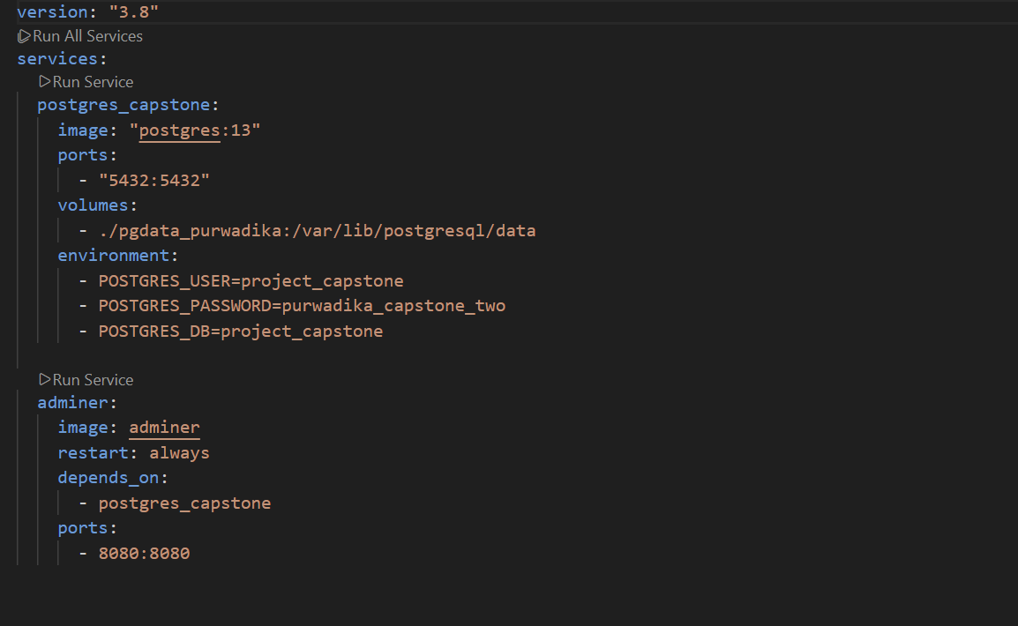
Run service dari visual code studio
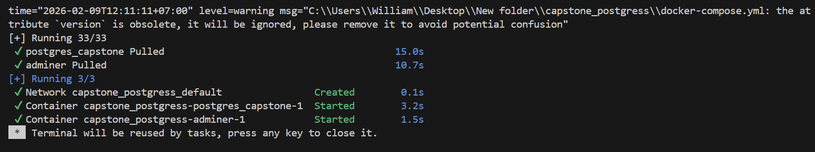

Step 2
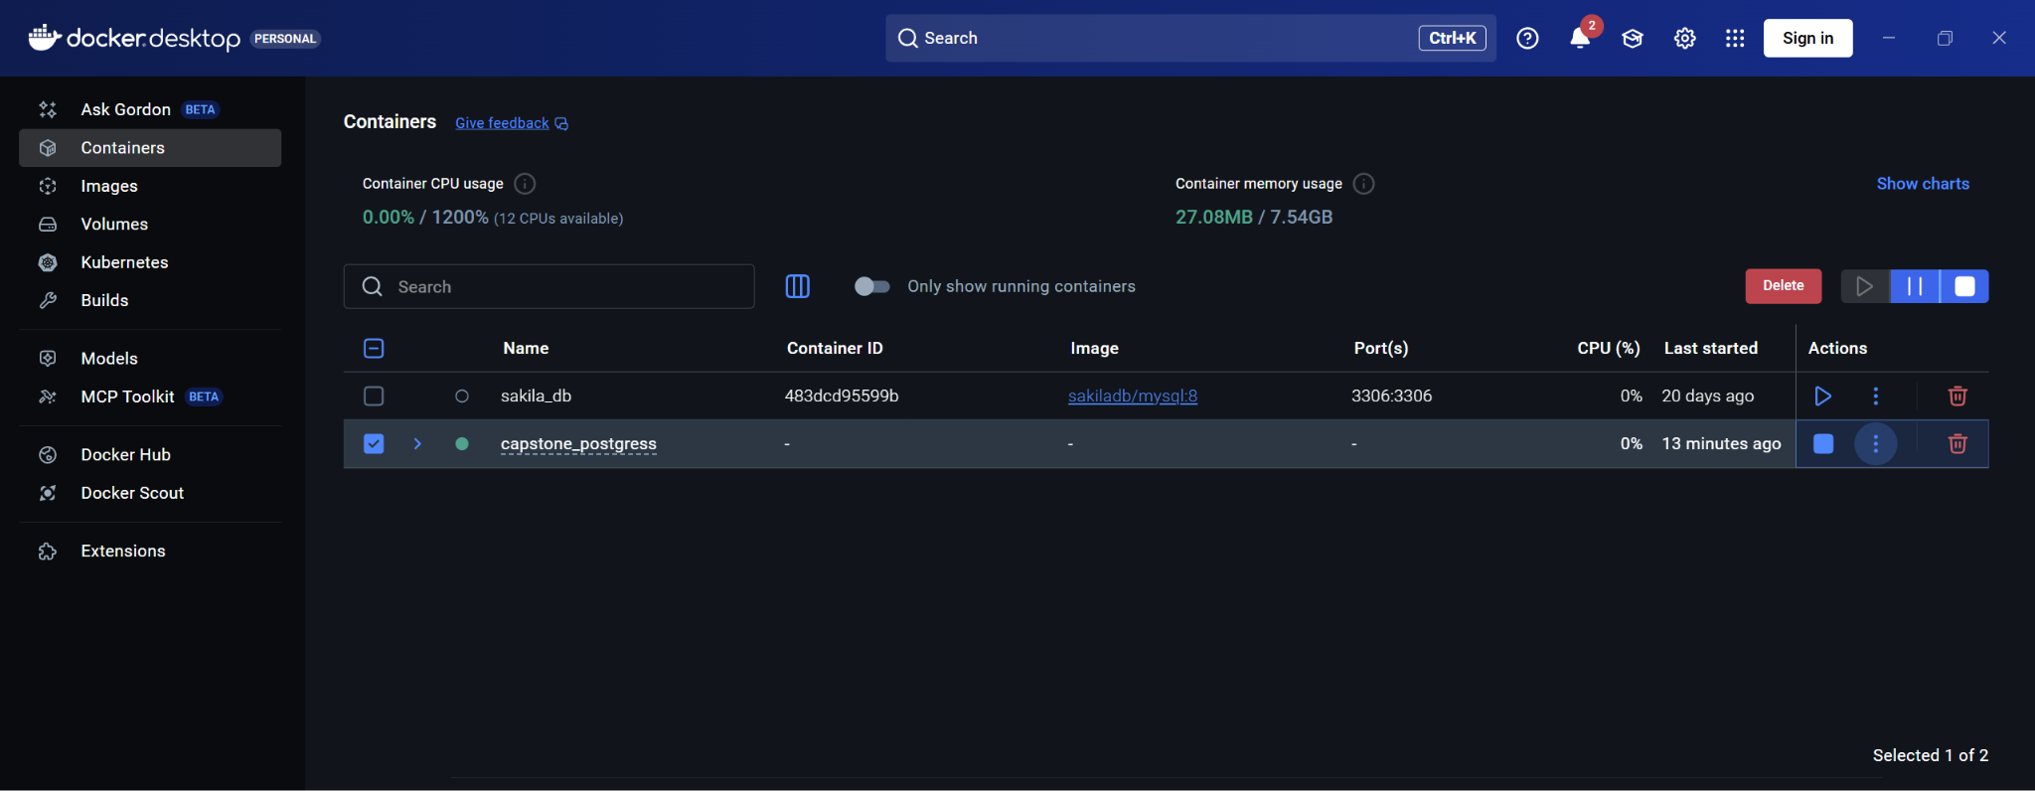
Patikan bahwa sudah berjalan dengan lancar pada Docker

Step 3

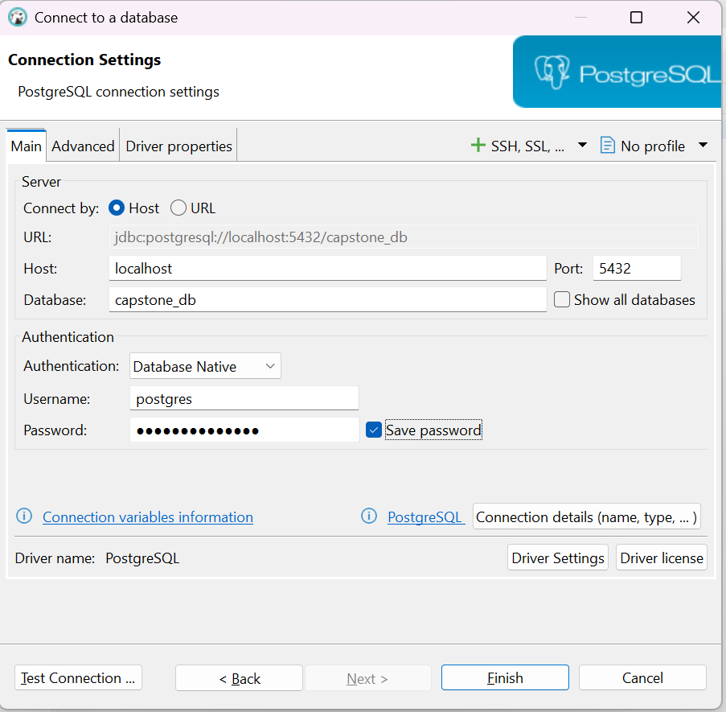
Buka DB beaver lalu navigasi ke menu database -> new connection masukan

Step 4
Setelah connecsi berhasil lalu buka menu Swl editor -> buka file schema.sql lalu execute script -> lalu semua file .sql yang di dalam folder master capstone2 dan execute lagi 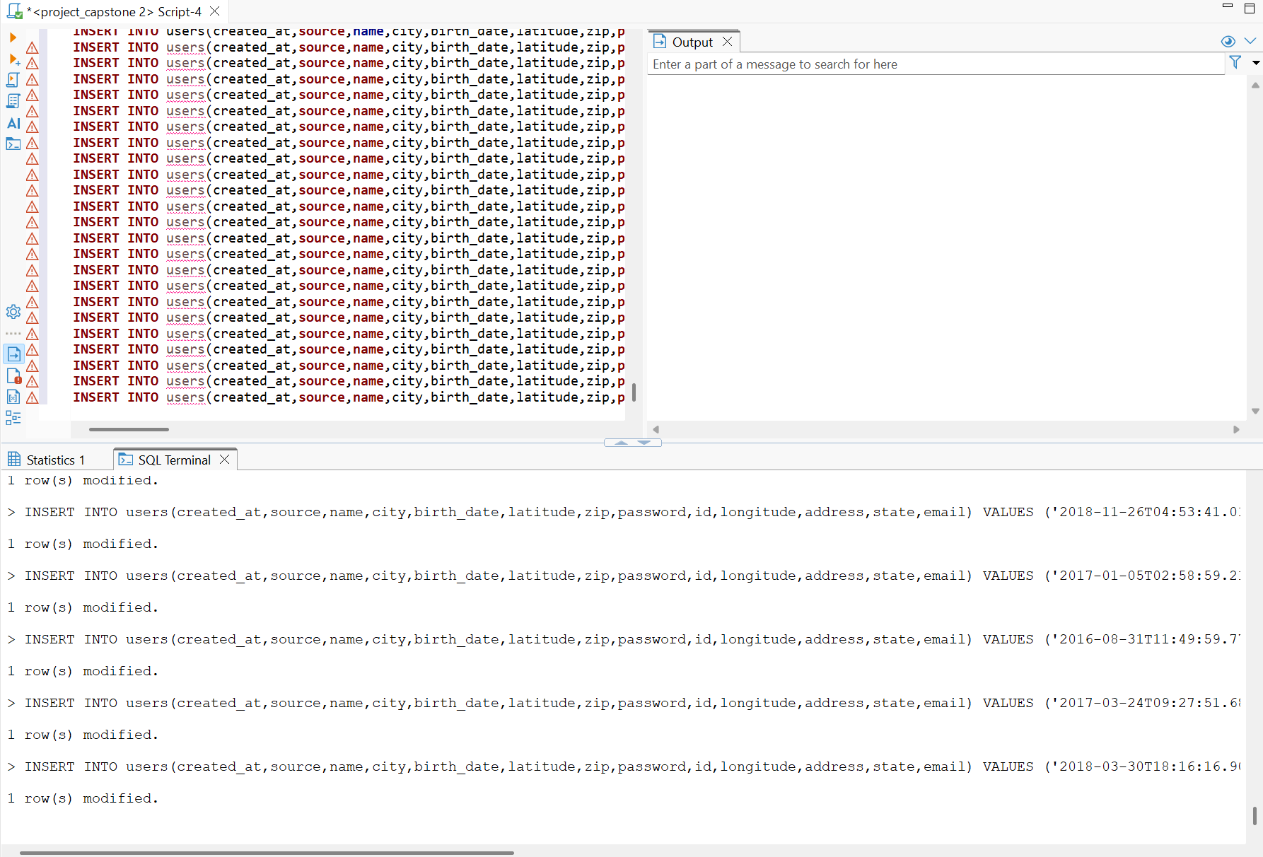

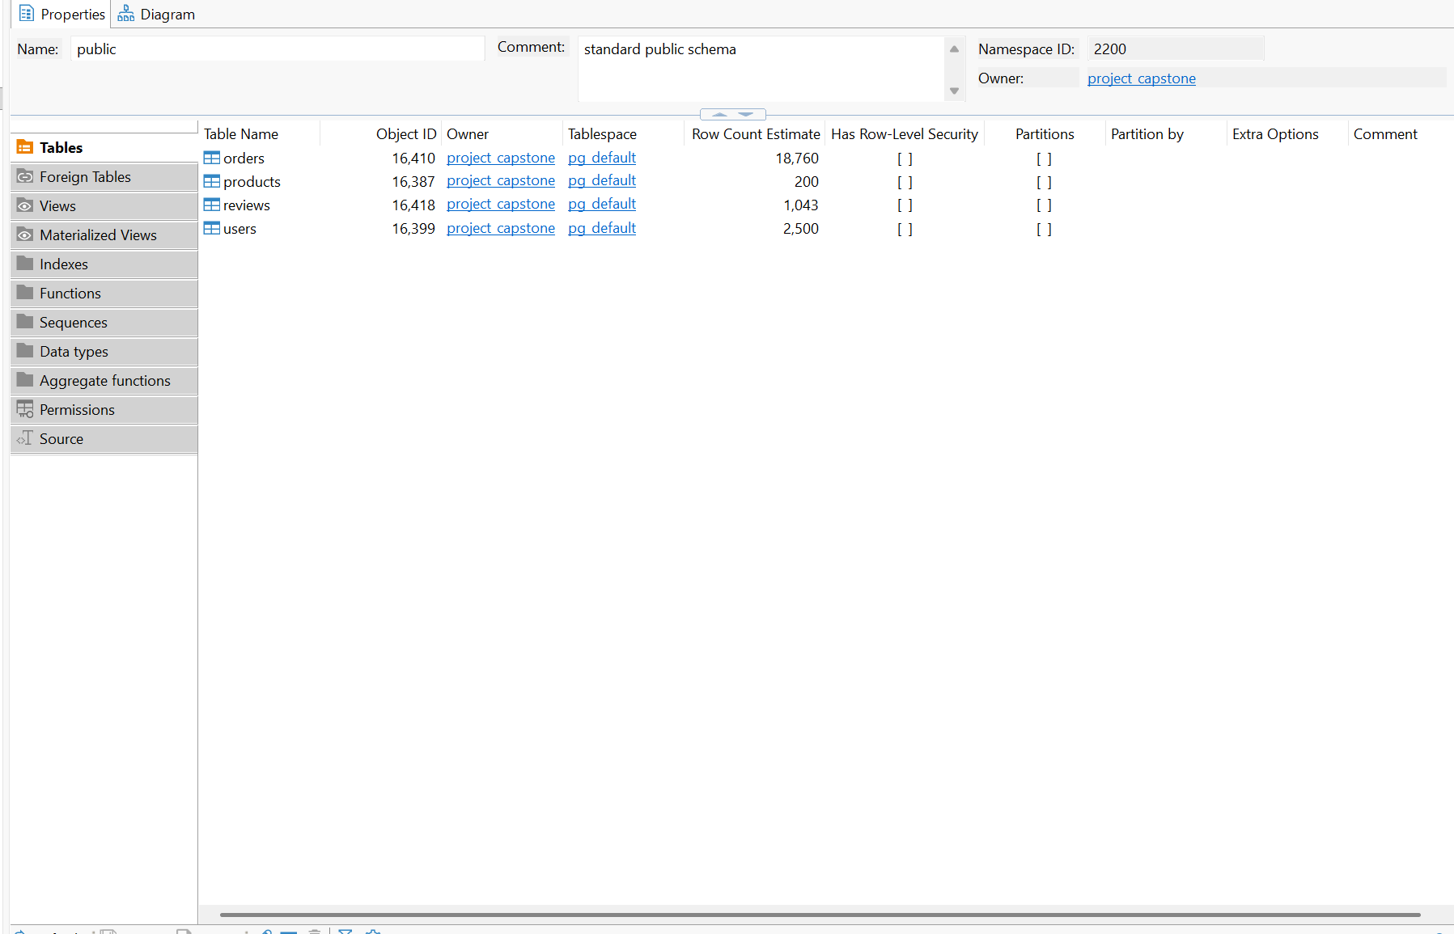
Step 5
a. Hitunglah ada berapa banyak transaksi di table Order? Aggregate COUNT pada kolom Id.
SELECT COUNT(id) AS jumlah_transaksi
FROM orders;
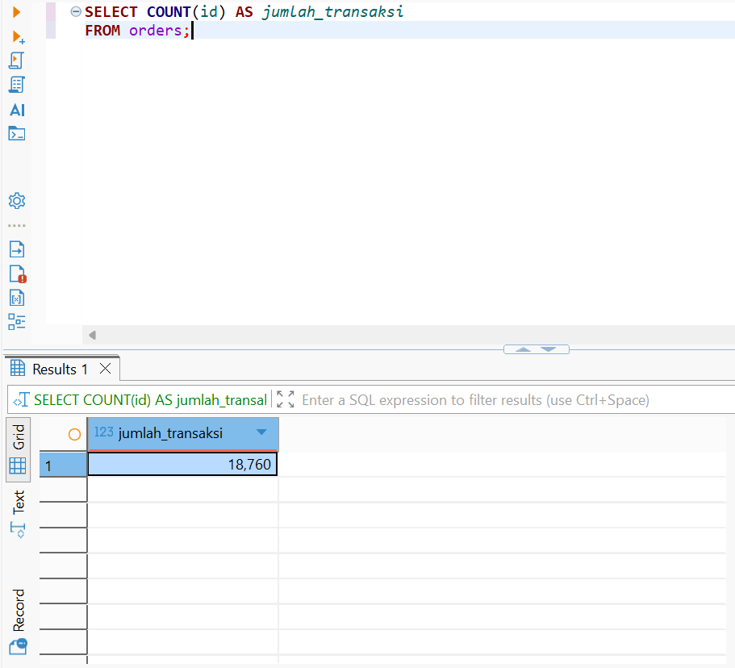
b. Hitunglah berapa jumlah Order dari seluruh transaksi di Table Order? Aggragate SUM pada kolom Total.
SELECT SUM(total) AS total_order
FROM orders;
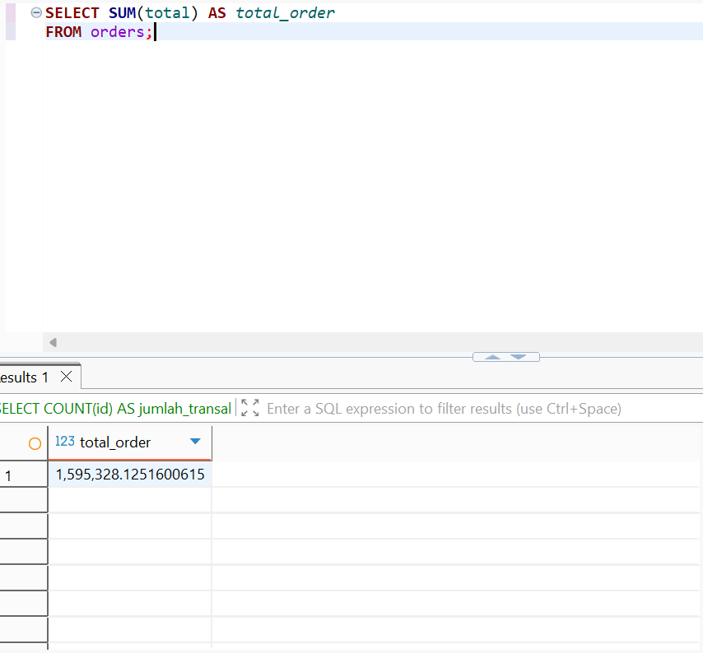

c. Hitung 10 product yang sering memberikan discount di tabel Order berdasarkan produk Title dari table Products?Join table Order dengan table produk untuk mendapatkan produk Title, aggragete Count untuk mendapatkan total order dan grouping berdasarkan kolom Title dari Table Products. Urutkan dari total transaksi tertinggi - terendah. Tamplikan 10 product teratas.
SELECT
p.title,
COUNT(o.id) AS total_order_diskon
FROM orders o
JOIN products p ON o.product_id = p.id
WHERE o.discount > 0 -- Asumsi ada kolom discount
GROUP BY p.title
ORDER BY total_order_diskon DESC
LIMIT 10;
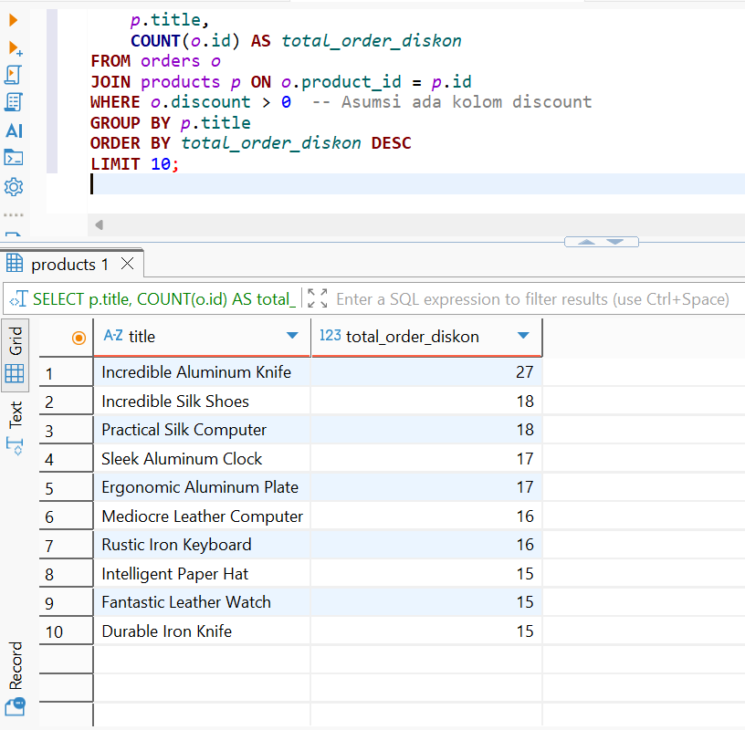

d. Hitung berapa jumlah Order dari transaksi di Table Order, berdasarkan kolom category dari tabel produk? Gunakan Konsep CTE, Join table Order dengan table Product, Hitung total menggunakan aggregate SUM, dan grouping berdasarkan kolom Category dari table Product. Urutkan dari total transaksi tertinggi - terendah.
WITH order_per_category AS (
SELECT
p.category,
SUM(o.total) AS total_order
FROM orders o
JOIN products p ON o.product_id = p.id
GROUP BY p.category
)
SELECT *
FROM order_per_category
ORDER BY total_order DESC;
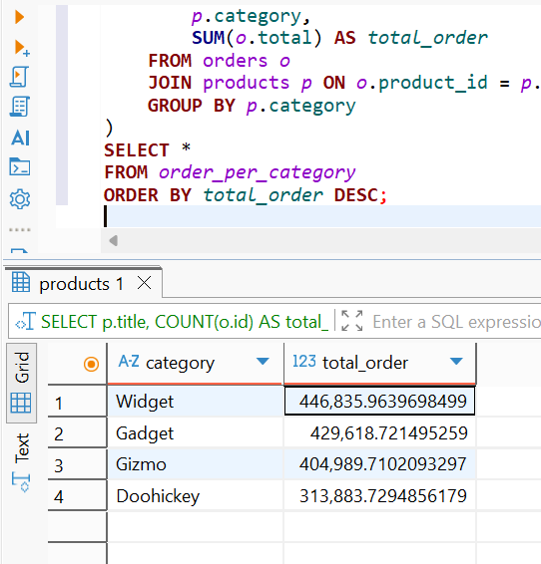

e. Hitung berapa jumlah total Order di table Order, dari setiap title di table Product yang memiliki rating >=4? Gunakan Konsep CTE, Join table Order dengan table Product, Hitung total menggunakan aggregate SUM, dan grouping berdasarkan kolom Title dari table Product. Urutkan dari total transaksi tertinggi - terendah.
WITH high_rated_orders AS (
SELECT
p.title,
SUM(o.total) AS total_order
FROM orders o
JOIN products p ON o.product_id = p.id
WHERE p.rating >= 4
GROUP BY p.title
)
SELECT *
FROM high_rated_orders
ORDER BY total_order DESC;
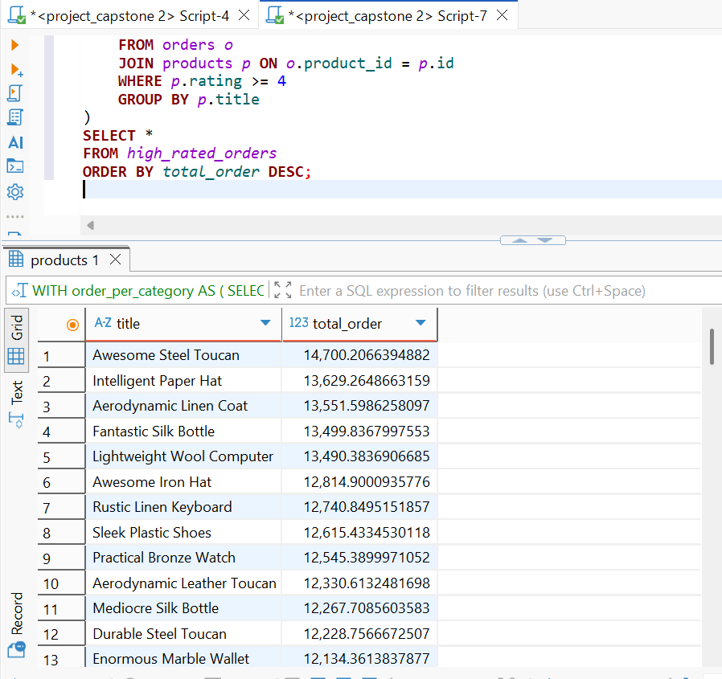
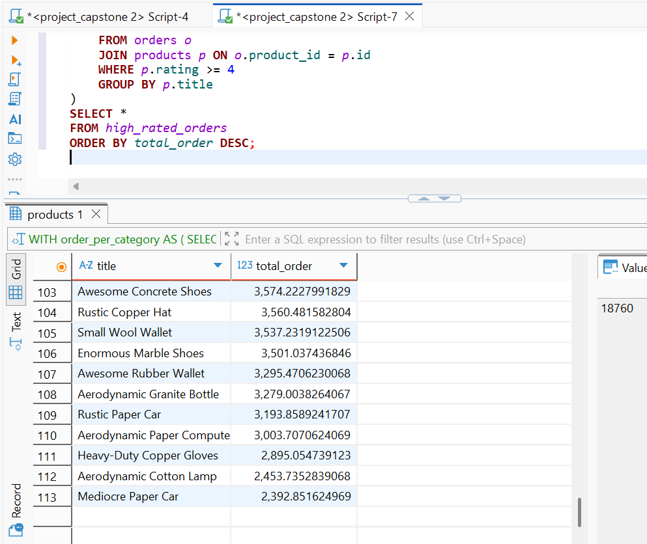

f.Dapatkan list reviews berdasarkan ketagori produk = ‘Doohickey’, dimana rating dari table reviews <= 3? Dan urutkan berdasarkan table created_at di table reviews. Gunakan Konsep CTE, Join table Reviews dengan table Product, select kolom created_at, body dan rating dari table reviews, dan filter product category dan rating reviews <= 3. Urutkan dari kolom created terbaru - terlama.

WITH low_rated_reviews AS (
SELECT
r.created_at,
r.body,
r.rating
FROM reviews r
JOIN products p ON r.product_id = p.id
WHERE p.category = 'Doohickey'
AND r.rating <= 3
)
SELECT *
FROM low_rated_reviews
ORDER BY created_at DESC;
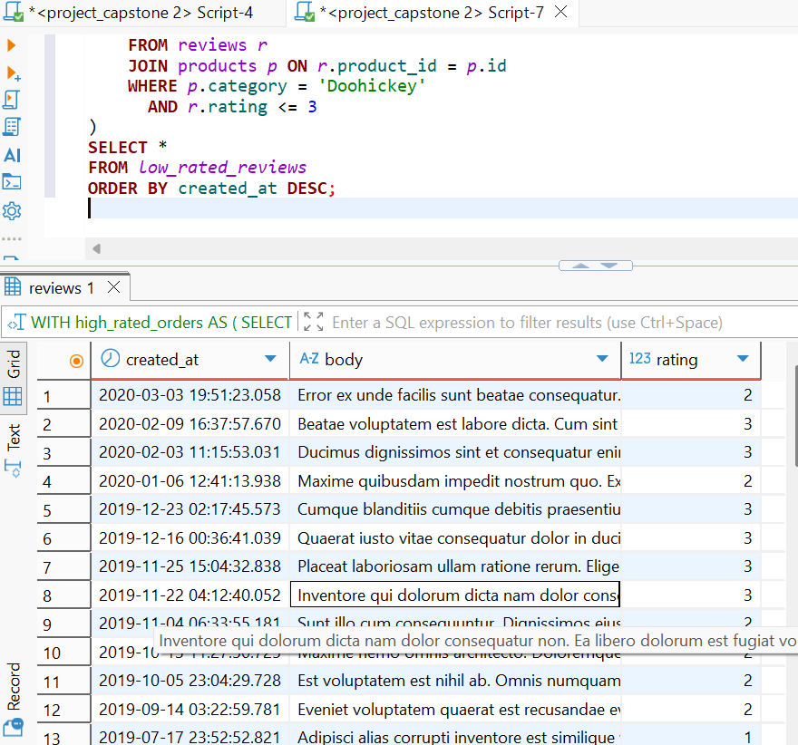
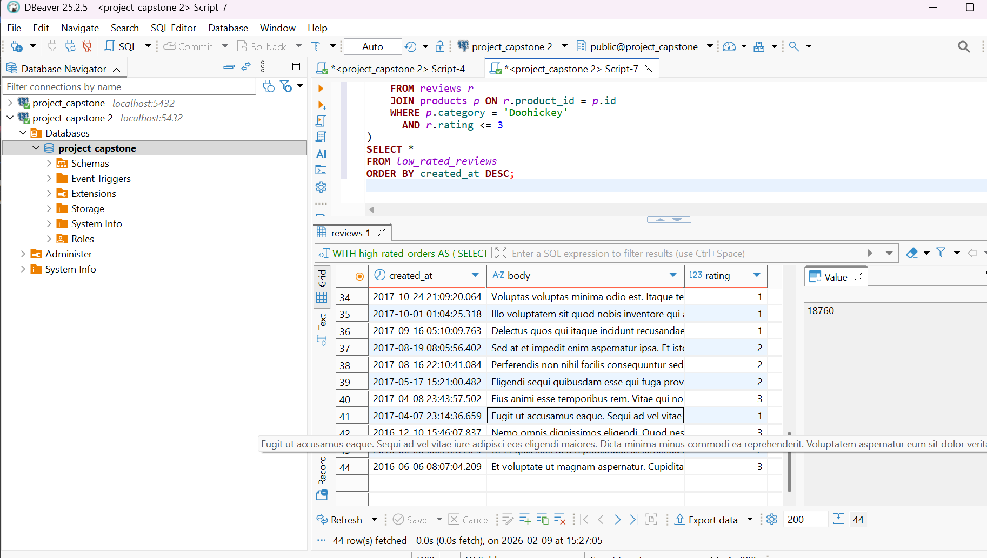

g.Ada berapa source di table Users? Ambil unik data di kolom source dari table Users.
SELECT COUNT(DISTINCT source) AS jumlah_source_unik
FROM users;
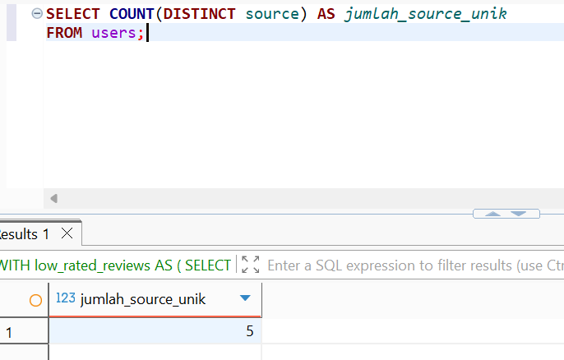

h. Hitung total user di table Users yang memiliki email dari gmail.com. Rename kolom alias total_user_gmail.
SELECT COUNT(*) AS total_user_gmail
FROM users
WHERE email LIKE '%@gmail.com';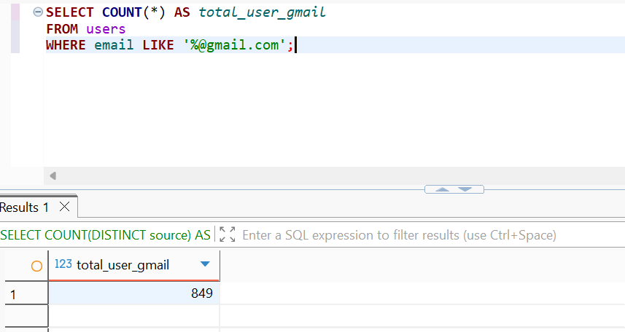

i. Dapatkan list id, title, price, and created at dari table Products, dengan kriteria price antara 30 - 50, dan urutkan dari transaksi terbaru - terlama?
SELECT
id,
title,
price,
created_at
FROM products
WHERE price BETWEEN 30 AND 50
ORDER BY created_at DESC;
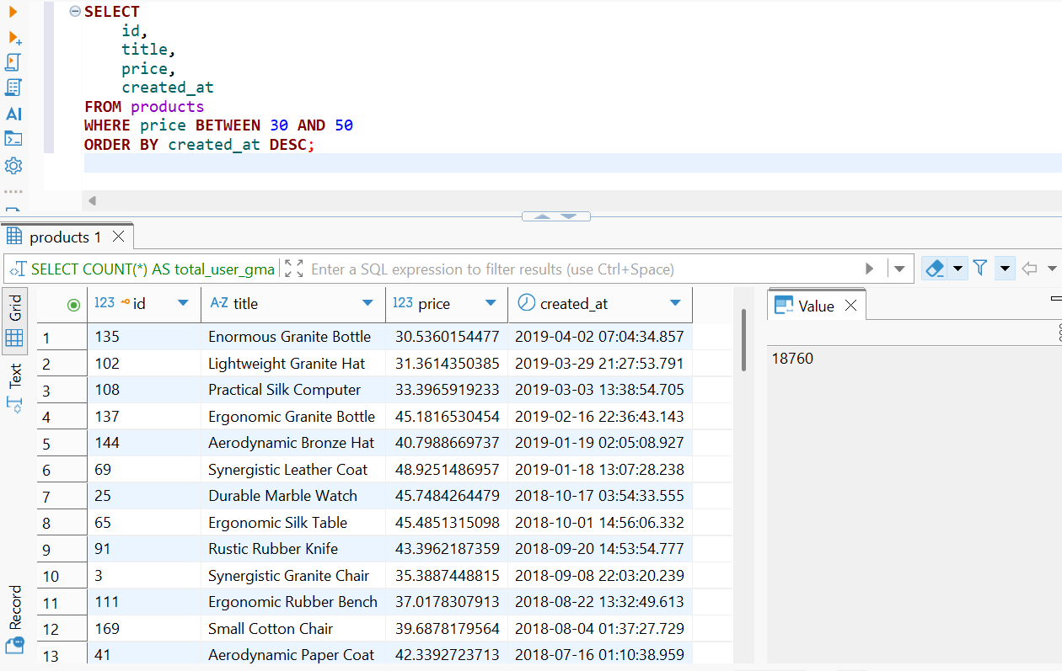
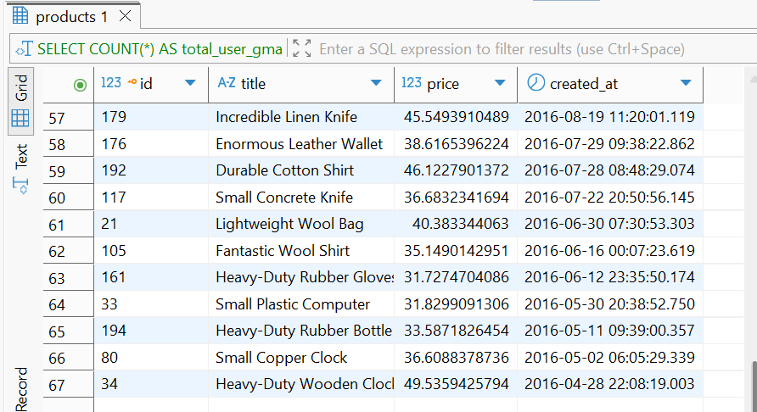
j. Dapatkan list Name, Email, Address, Birtdate dari table Users yang lahir diatas tahun 1997? Buatlah dalam format database views.

k. Dapatkan list id, created_at, title, category, dan vendor dari table products, yang memiliki title yang sama / title muncul dengan value yang sama sebanyak lebih dari 1 kali. Gunakan format cte dan row_number dalam mengerjakan soal berikut.

WITH duplicated_titles AS (
SELECT
id,
created_at,
title,
category,
vendor,
ROW_NUMBER() OVER (PARTITION BY title ORDER BY created_at) AS rn
FROM products
)
SELECT
id,
created_at,
title,
category,
vendor
FROM duplicated_titles
WHERE rn > 1;
